Curriculum Vitae
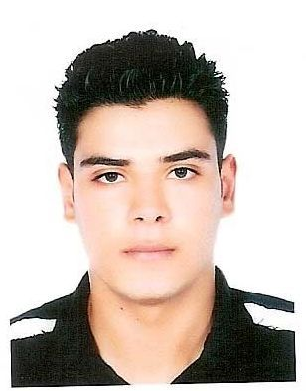
ARFAOUI Mahrez
9 rue Itkane Cité Helal, 2072 Tunis
Tél: (+216)71 496 203
Mobile: 25 015 941
Email: arfaoui_mahrez@hotmail.fr
Né le 13/02/1988 à Tunis
Célibataire
Technicien Supérieur en génie civil

Formation :
- Juin 2010 : Obtention de diplôme de maitrise en génie civil à l’Ecole Supérieure de Sciences et Techniques de Tunis (ESSTT).

- 2006-2008 : Etude de premier cycle à l’ESSTT.
- 2005-2006 : Obtention du Baccalauréat, session principale Section Technique, Mention passable.

Stages et projets :
- Février à Mai 210 : Projet de Fin d’Etudes
Projet de fin d’études au sein de bureau d’étude et assistance technique B.E.A.T
« Étude de la structure en béton armée d’un complexe résidentiel et commercial situé au Berge de Lac».

- Janvier 2010 : Projet de fin d’année : étude de la rocade Gasrine RN17.
- Juillet 2009 : Stage technicien au sein de la Ministère de l’Equipement de l’Habitation et l’Aménagement de Territoire / direction générale.
- Chantier suivi : construction de la Cité de la Culture située à l’Avenue MOHAMED V.

Expérience professionnel :
- De Juillet 2010 jusqu'à Juillet 2011 : Membre de personnel à E.R.A (Entreprise Ridha Azaeiz) Entreprise de bâtiment et travaux public.

- Les chantiers suivis : construction d’une agence de Steg situé à Tboursok (BEJA).
Extension et aménagement des locaux administratifs et vestiaires de la centrale thermique Rades.

- De Septembre 2011 jusqu’à février 2013 : Membre de personnel à S.E.R.T (société d’étude et réalisation des travaux).

- Les chantiers suivis : construction des complexes résidentiel et commerciaux situe à Cité Ennasr Ariana .

- Depuis Mars 2013 : Membre de personnel à STAAM (société attamir : entreprise des travaux et promotion immobilière).

- Les chantiers suivis : aménagement et extension de la surette nationale située à Cité Mzoughi (Bir El Kasaa).

- Aménagement et construction des locaux administratifs et technique de la société nationale de protection des végétaux (SONAPROV).

- les taches demandées sur chantier :
Suivi des travaux

Attachements et Décomptes

- les taches demandées au bureau :
Appels d’offres

Sous détails des prix

Plannings des chantiers

Plans d’exécution
Compétence technique:
.
- Béton armé, béton précontraint, ouvrages d'art, charpente métallique, mécanique des sols, mécanique des fluides, ouvrages maritimes……

Connaissances en informatique :
- Logiciel :Word, Excel, PowerPoint
- Langages : Pascal, C/C⁺⁺, Maple, Matlab
- Applications : Auto CAD, ARCHE, ROBOT, PISTE et RDM6

Langues:
- Arabe : langue maternelle
- Français : bien
- Anglais : bien

Activités personnels :
Lecture, Sport, Musique, Internet

